

ACTIVIDADES: RECONOCER FIGURAS ROTADAS

- Observa la letra P, e indica la rotación que se realizó:

- Observa las siguientes figuras a las que se les ha aplicado una rotación entorno al punto indicado. Encierra con una línea la figura final que se obtiene luego de hacer la rotación indicada.

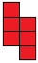
- Giro en 90° a la izquierda:

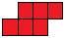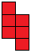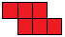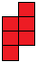

- Giro en 90° a la derecha: 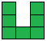

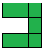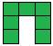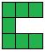

- Giro en medio vuelta hacia la derecha: 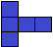

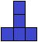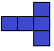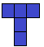

- Giro en media vuelta a la izquierda: 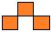

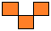

- Giro en una vuelta completa:

- Giro en 90° a la derecha: 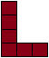

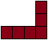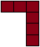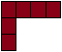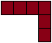

- Giro en una vuelta completa:

- Observa la siguiente figura:

Al rotarla quedó de la siguiente manera:

¿Qué rotación se le aplicó?.......................................................................................................................

- Pinta los barcos donde se muestra una rotación en 90° a la derecha y una traslación:

- Rota en un cuarto de vuelta hacia la derecha la siguiente figura.

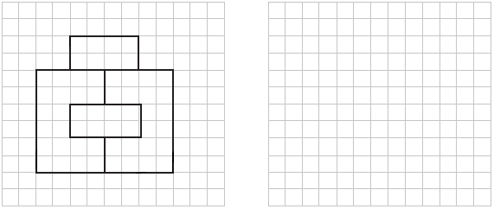

Elaborado por: Fundación AraucaníAprende
Modificado por: Ministerio de Educación de Chile.

